СОДЕРЖАНИЕ

СОДЕРЖАНИЕ 5

ВВЕДЕНИЕ 6

1. МЕТОДЫ И ИНСТРУМЕНТЫ ПРОГРАММНОЙ ИНЖЕНЕРИИ 8

1.1. Техническое задание 8

1.2. Анализ существующих аналогов 14

1.3. Перечень задач, подлежащих решению в процессе разработки. 15

1.4. Обоснование выбора ОС для разработки 15

1.5. Обоснование выбора СУБД 17

1.6. Обоснование выбора языков программирования 20

1.7. Обоснование выбора сред разработки 22

1.8. Описание реализуемой архитектуры клиент-сервер 24

1.9. Выбор средства для взаимодействия с базой данных 24

1.10. Информация о QR-коде 25

Выводы 26

2. ПРОЕКТИРОВАНИЕ КОМПОНЕНТОВ ПРОГРАММНОГО ПРОДУКТА 28

2.1. Разработка структуры системы 28

2.2. Разработка базы данных 28

2.3. Построение диаграммы вариантов использования Windows приложения 31

2.4. Структура Android приложения 32

2.5. Организация сетевого взаимодействия. 37

Выводы 40

[3. ТЕСТИРОВАНИЕ И ИНТЕГРАЦИЯ КОМПОНЕНТОВ ПРОГРАММНОГО   
ПРОДУКТА 41](#_Toc89360914)

3.1. Тестирование системы 41

3.2. Руководство администратора 42

3.3. Руководство пользователя 43

Выводы 54

ЗАКЛЮЧЕНИЕ 55

СПИСОК ИСПОЛЬЗОВАННЫХ ИСТОЧНИКОВ 56

Основная литература 56

Дополнительная литература 56

ВВЕДЕНИЕ

Актуальность темы курсового проекта обусловлена тем, что в настоящее время c рынка ушли иностранные приложения, но часто нуждаются в , которые смогли бы увеличить производительность труда за счет качественного анализа, планирования имеющихся ресурсов и уменьшения времени поиска необходимой информации. Актуальным является создание системы, состоящей из компонентов, которые в совокупности будут решать необходимые задачи и как результат улучшать функционирование предприятия.

Объектом курсового проекта является промышленное производство.

Предметом исследования курсового проекта является автоматизация учета оборудования на промышленном предприятии

Целью проекта является разработка информационной системы, позволяющей вести учет производственных активов

Для достижения поставленной цели решаются следующие задачи:

1. Выполнить анализ предметной области
2. Провести сравнительный анализ существующих аналогов
3. Определить оптимальную структуру системы
4. Осуществить выбор средств реализации программного продукта, соответствующего выбранной структуре.
5. Реализовать базу данных и программные компоненты системы
6. Осуществить тестирование компонентов
7. Разработать сопроводительную документацию

1. МЕТОДЫ И ИНСТРУМЕНТЫ ПРОГРАММНОЙ ИНЖЕНЕРИИ

1.1. Техническое задание

Наименование системы

Настоящее Техническое задание определяет требования и порядок создания «Системы авторизации, регистрации и подтверждения пользователя при помощи email».

Основания для разработки

В связи с уходом с рынка европейских производителей и их программного обеспечения появилась нужда в появлении аналогичного программного обеспечения. Возникает необходимость в создание схем и работы с ними. Решение предполагает переход от европейского программного обеспечения к национальному. В рамках данной работы разрабатывается система регистрации и авторизации пользователей, назначение им refresh и accses-токенов. Такая система позволит вести учет пользователей, подавать информацию пользователю под выбранным им языком, выполнит загрузку уже созданных проектов или даст возможность создать новые проекты, хранить все выбранные пользователем настройки.

Исполнитель

Исполнителем проекта является студент Калужского филиала МГТУ им. Н. Э. Баумана, факультета ИУК, группы ИУК4-52Б, Калашников Артем Сергеевич.

Краткая характеристика области применения

Разрабатываемая система предназначена для применения в области выполнения построений схем в области it

Целевая аудитория

Инженерно-технический персонал.

Назначение приложения

Разрабатываемое приложение должна обеспечит пользователей возможностью создания схем.

Цели создания приложения

Целью создания приложения является замена европейского программного обеспечения российскими аналогами.

Плановые сроки начала и окончания работы по созданию системы

Планируемые сроки начала и окончания работы над проектом: 09.09.2022 – 05.12.2022.

Требования к приложению на ПК

Общие сведения в формах ввода и отображения любого типа контрольно-измерительного оборудования должны содержать следующие поля:

Вид оборудования (выбирается):

* измерительное оборудование;
* индикаторный прибор;
* вспомогательное оборудование.

Тип оборудования (выбирается):

* Измерительный комплекс;
* Анализатор;
* Приемник;
* Осциллограф;
* Генератор;
* Антенна;
* Пробник;
* Токосъемник;
* Мультиметр;
* Источник питания;

Производитель (вводится пользователем);

Наименование (вводится пользователем);

Заводской номер (вводится пользователем);

Инвентарный номер (вводится пользователем);

Дата ввода в эксплуатацию (вводится пользователем в формате ДД.ММ.ГГГГ.);

Дата очередной поверки (вводится пользователем в формате ДД.ММ.ГГГГ.);

Для различных типов оборудования должны быть созданы формы отображения технических характеристик, значения которых составляют детализированную таблицу оборудования. Одна часть содержит общие сведения о контрольно-измерительном оборудовании, а вторая содержит технические характеристики этого оборудования.

Технические характеристики в формах ввода и отображения любого типа контрольно-измерительного оборудования уточняются на этапе проектирования.

Система должна содержать формы добавления нового оборудования. Поля этой формы должны учитывать типы характеристик, присущие добавляемому оборудованию. Должна быть предусмотрена возможность изменения характеристик и параметров уже введенного оборудования.

Система должна содержать средства, позволяющие производить поиск сведений об оборудовании по следующим признакам:

* по типу;
* по заводскому номеру;
* по инвентарному номеру;
* по срокам поверки.

Система должна выводить отчет.

Вся информация в отчете должна отображаться в двух видах:

— общая информация для всех приборов – в единой таблице,

— технические характеристики каждого типа приборов – в таблицах оборудования.

Требования к мобильному приложению

Приложение должно обеспечивать следующий функционал:

* устанавливать соединение с удаленной базой данных локальной сети предприятия;
* предоставлять возможность автоматического фокусирования при считывании QR-кода;
* предоставлять возможность автоматической подсветки при недостаточной освещенности;
* производить считывание данных с QR-кода оборудования;
* используя полученные данные получать от сервера общую информацию о приборе и его технических характеристиках;
* выводить полученную информацию на экран;
* предоставлять возможность генерации QR кода и автоматического сохранения его в памяти телефона.

Тип зашифрованной информации в QR-коде и вид выводимой на экран информации уточняются на этапе проектирования.

Требования к надежности

Программный продукт должен устойчиво функционировать и обеспечивать надежную защиту данных.

Надежное (устойчивое) функционирование системы должно быть обеспечено выполнением пользователем (заказчиком) совокупности организационно-технических мероприятий, перечень которых приведен ниже:

* организацией бесперебойного питания технических средств;
* использованием лицензионного программного обеспечения;
* регулярным выполнением рекомендаций Минтруда РФ, изложенных в Постановлении от 23 июля 1998 г. №28 «Об утверждении Межотраслевых типовых норм времени на работы по сервисному обслуживанию персональных электронно-вычислительных машин и организационной техники и сопровождению программных средств»;
* регулярным выполнением требований ГОСТ 51188-98 (защита информации, испытание компьютера на наличие компьютерных вирусов);

Время восстановления после отказа

Время восстановления после отказа, вызванного сбоем электропитания технических средств (иными внешними факторами), не фатальным сбоем (не крахом) операционной системы, не должно превышать времени восстановления операционной системы и восстановления работы сети.

Время восстановления после отказа, вызванного неисправностью технических средств, фатальным сбоем (крахом) операционной системы, не должно превышать времени, требуемого на устранение неисправностей технических средств и переустановки программных средств.

Условия эксплуатации

Климатические условия эксплуатации, при которых должны обеспечиваться заданные характеристики, должны удовлетворять требованиям, предъявляемым к техническим средствам в части условий их эксплуатации.

Требования к квалификации и численности персонала

Система требует наличия пользователей двух категорий – рядовых пользователей, сотрудников предприятия, которым требуется вести учет контрольно-измерительного оборудования и своевременное получение необходимой информации об оборудовании и администраторов, настраивающих работу с удаленной базой данных, управляющих разграничением прав доступа для отдельных пользователей и устраняющих неисправности в случае сбоя.

Требования к защите информации и программ

Защита информации осуществляется разграничением прав доступа – рядовые пользователи не должны иметь возможность вносить изменения, которые могут повлиять на функционирование системы.

Требования к программной документации

Должны быть разработаны следующие программные документы:

1. Расчетно-пояснительная записка:

* Техническое задание;
* Научно-исследовательская часть;
* Проектная часть;
* Производственно-технологическая часть;
* Организационно-экономическая часть;
* Раздел охраны труда и экологии;

1. Графическая часть - 7 листов формата А1 включающие в себя:

* демонстрационные чертежи;
* структурные схемы;
* основные алгоритмы;
* ER-диаграмму.

Стадии разработки

Техническое задание

1. Обоснование перспективности реализуемого проекта:

* постановка задачи;
* сбор базовых материалов;
* установка критериев системы;
* необходимость проведения исследовательских работ;

1. Исследовательская работа:

* выбор оптимальных методов решения поставленной задачи;
* определение требований к техническим средствам;
* обоснование практической возможности реализации данного проекта;

1. Разработка и утверждение технического задания:

* определение требований к проекту;
* определение стадий, этапов и сроков разработки проекта и документации на нее;
* согласование и утверждение технического задания;

Технический проект

1. Разработка технического проекта:

* определение формы представления входных и выходных данных;
* определение конфигурации технических средств;

1. Утверждение технического проекта:

* установка плана по разработке проекта;
* создание пояснительной записки;
* утверждение технического проекта;

Этапы разработки

На стадии разработки технического задания должен быть выполнен этап разработки, согласования и утверждения настоящего технического задания.

На стадии проектирования программы должен быть выполнен этап выборки программного обеспеченья, системы управления базой данных, библиотек для создания, этап проектирования системы в целом, разработка рабочей документации.

На стадии реализации производится разработка и тестирование спроектированной программы.

1.2. Анализ существующих аналогов

В настоящее время существуют аналоги предоставляющие подобный функционал. Однако данные системы являются дорогостоящими и в дополнение к актуальному перечню задач предоставляют множество других, которые зачастую являются избыточными и только нагружают, и усложняют систему, а также требуют больших аппаратных ресурсов.

1.3. Перечень задач, подлежащих решению в процессе разработки.

Для выполнения поставленной задачи необходимо определить оптимальную архитектуру для построения системы и средства реализации программного продукта, соответствующего данной архитектуре. Структура системы должна включать в себя сервер и набор клиентов. Серверная часть состоит из БД с информацией об оборудовании и приложения для работы с БД. Клиентская часть будет реализована в виде мобильного приложения, которое позволить получать данные от сервера, путем передачи ему информации, зашифрованной в QR коде оборудования и генерировать такие коды при необходимости. Средства реализации включают в себя: СУБД для реализации базы данных, языки программирования для реализации серверного и клиентского приложений, ОС для разработки, среды разработки, инструмент взаимодействия между клиентами и сервером базы данных.

1.4. Обоснование выбора ОС для разработки

Поскольку на заводских предприятиях персональные компьютеры в большей части находятся под управлением ОС Windows и к тому же используемые там инженерные программы адаптированы под данную ОС, то рассмотрение других систем для разработки серверной части системы не является необходимым.

Вопрос выбора мобильной ОС стоит рассмотреть более подробно. Существуют несколько операционных систем на которых функционируют мобильные устройства, среди них можно выделить: Android, iOS, Windows Phone, BlackBerry. При выборе наиболее важный фактор – распространенность платформы среди пользователей. Учет данного факта повысит вероятность того, что при внедрении системы на предприятии уже с конкретной целевой аудиторией не возникнет проблем с наличием устройств под управлением ОС данного типа.

По данным онлайн сервиса [statcounter.com](http://statcounter.com/), предоставляющего общемировую статистику использования web-браузеров и операционных систем, лидирующую позицию среди мобильных операционных систем за период с апреля 2017 года по март 2018 года занимает ОС Android - 73,3% (рисунок 2.1).

Рисунок 2.1. Рынок мобильных ОС (апрель 2017 г. – март 2018 г.)

Причем лидирующие позиции ОС Android сохраняет уже на протяжении многих лет и число пользователей продолжает стремительно расти (рисунок 2.2).

Рисунок 2.2. Рынок мобильных ОС (2014 г. – 2018 г.)

Помимо распространенности, Android обладает рядом существенных для разработчика преимуществ: возможность разработки на различных языках программирования, возможность вызова функций мобильных устройств, посредством использования стандартных вызовов API, множество вариантов для расширения функциональности приложения (включение дополнительной информации о географическом положении, контактных данных и т.д.), имеющиеся средства для удобной и легкой разработки.

1.5. Обоснование выбора языков программирования

**Backend**

C# - [объектно-ориентированный](http://ru.wikipedia.org/wiki/%D0%9E%D0%B1%D1%8A%D0%B5%D0%BA%D1%82%D0%BD%D0%BE-%D0%BE%D1%80%D0%B8%D0%B5%D0%BD%D1%82%D0%B8%D1%80%D0%BE%D0%B2%D0%B0%D0%BD%D0%BD%D0%BE%D0%B5_%D0%BF%D1%80%D0%BE%D0%B3%D1%80%D0%B0%D0%BC%D0%BC%D0%B8%D1%80%D0%BE%D0%B2%D0%B0%D0%BD%D0%B8%D0%B5) [язык программирования](http://ru.wikipedia.org/wiki/%D0%AF%D0%B7%D1%8B%D0%BA_%D0%BF%D1%80%D0%BE%D0%B3%D1%80%D0%B0%D0%BC%D0%BC%D0%B8%D1%80%D0%BE%D0%B2%D0%B0%D0%BD%D0%B8%D1%8F) для платформы .NET. Основным постулатом С# является высказывание: "всякая сущность есть объект". Язык основан на строгой компонентной архитектуре и реализует передовые механизмы обеспечения безопасности кода.

C# относится к семье языков с C-подобным синтаксисом. Поддерживает черты объектно-ориентированного программирования. Является надежным и устойчивым языком, за счет использования «сборки мусора», безопасности типов и обработки исключений. C# разрабатывался "с нуля" и вобрал в себя много полезных свойств таких языков, как C++, Java, Visual Basic, а также Pascal, Delphy и др., избежав при этом многих отрицательных сторон своих предшественников. Мощная библиотека каркаса Framework.Net поддерживает удобство построения различных типов приложений и позволяет достаточно просто сохранять и получать информацию из баз данных.

**Frontend**

Выбор языка программирования для разработки frontend части приложения во многом зависит от поставленных целей. Один из критериев для определения подходящего языка программирования является популярных языков являются: HTML5, TypeScript, SCSS.

**HTML5** - являются сценарными языками программирования, адаптированными для разработки мобильных веб-приложений. Они несомненно обладают рядом преимуществ, например, кроссплатформенность, придание интерактивности веб-страницам. Поскольку разрабатываемое приложение является видом нативного приложения с тесным использованием функций ПО смартфорна (камеры), данный стандарт не подходит для поставленной задачи.

**TypeScript** - нативные языки программирования, которые за счет использования NDK, также можно использовать для разработки под ОС Android.Данные языки, несомненно, не теряют своей актуальности и хорошо подходят для низкоуровневого программирования, позволяя создавать более производительные, быстрые, ресурсоемкие приложения. Код является более быстрым, за счет отсутствия необходимости использования виртуальной машины, но данное преимущество является существенным недостатком, сказывающимся в отсутствии переносимости. К тому же отсутствует объектно-ориентированный подход, что усложняет понимание и контроль кода.

1.6. Обоснование выбора сред разработки

Данный выбор оказывает значительное влияние на удобство разработки, имеющийся инструментарий, возможности отладки и развертывания приложений на различных платформах, эффективность и качество реализуемых приложений.

**Visual Studio Code**

Это среда разработки, которая была разработана компанией Microsoft для Windows, Linux и macOS. Позиционируется как легкий редактор кода для кроссплатформенной разработки веб- и облачных приложений. Включает в себя отладчик, инструменты для работы с Git, подсветку синтаксиса с помощью технологии IntelliSense и средства рефакторинга. Имеет широкие возможности для кастомизации: пользовательские темы, сочетания клавиш, файлы конфигурации.

Многие возможности Visual Studio Code недоступны через графический интерфейс, зачастую они используются через палитру команд или JSON-файлы. Палитра команд представляет собой подобие командной строки, которая вызывается сочетанием клавиш.

1.7. Описание реализуемой архитектуры клиент-сервер

Разрабатываемое приложение предполагает взаимодействие с удаленной базой данных согласно архитектуре клиент-сервер.

Архитектура клиент-сервер представляет собой распределенную структуру, основными элементами которой являются: сервер, выполняющий запросы и совокупность клиентов, инициализирующих эти самые запросы. Связь между сервером и клиентами при этом организуется с использованием определенного протокола. Сервер хранит ресурсы, необходимые клиентам.

В рамках разрабатываемой системы, сервер хранит базу данных с информацией о перечне контрольно-измерительных приборов, имеющихся в подразделении предприятия. Сервер принимает, обрабатывает запросы от клиентов и отправляет ответ. Клиенты – мобильные устройства с приложением, формирующим запросы к серверу на получение информации о конкретном оборудовании для последующего отображения этой информации на экране.

На транспортно-сетевом уровне связь между серверами и клиентами осуществляется с использованием протокола TCP/IP. Поверх него, для обмена информацией, функционирует бинарный клиент-серверный протокол mysql.

1.8. Выбор средства для взаимодействия с базой данных

В Java одной из возможностей работы с удаленной базой данных является использование технологии JDBC. JDBC представляет собой Java API, то есть это совокупность классов и интерфейсов. Данная технология является унифицированной и позволяет одинаково хорошо работать с различными типами СУБД путем использования полиморфизма через реализуемые интерфейсы.

JDBC API делится на несколько уровней и включает в себя: прикладной уровень, уровень драйвера, описательный уровень. Конкретная реализация представляет собой JDBC драйвер для работы с конкретной СУБД. Данная архитектура представлена на рисунке 2.3.

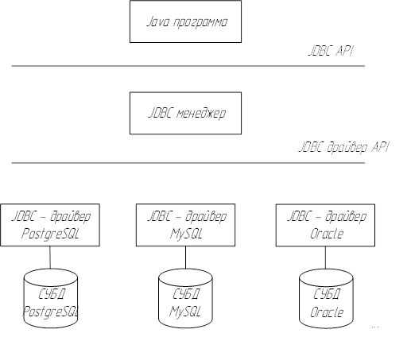

Рисунок 2.3. Архитектура JDBC

1.9. Информация о QR-коде

QR код представляет собой двумерный штрих-код с зашифрованной в нем информацией. Обычно штрих-код содержит информацию об объекте, к которому он непосредственно привязан. В рамках разрабатываемого проекта было решено в качестве зашифрованной информации использовать заводской номер оборудования, поскольку он однозначно определяет устройство.

QR код состоит из четырех квадратов, расположенных к квадратной сетке на белом фоне. Код определяется камерой устройства как двумерное изображение. Три квадрата в углах изображения и меньшие синхронизирующие квадраты по всему коду позволяют нормализовать размер изображения, его ориентацию и угол. Точки подвергаются переводу в двоичные числа с проверкой по контрольной сумме.

Способ кодирования данных в QR коде осуществляется исходя из используемых символов. Различают следующие способы кодирования:

* Цифровое кодирование применяется, когда в качестве символов используются цифры от 0 до 9.
* Буквенно-цифровое кодирование применяется, когда кроме цифр необходимо зашифровать символы ±*/$%*.:, буквы латинского алфавита, пробел.
* Байтовое кодирование позволяет закодировать любые символы. Входной поток символов подвергается кодировке любого формата.

QR код имеет обязательные и не обязательные поля. Обязательные поля не содержат закодированной информации, они содержат информацию для декодирования. К списку обязательных полей относят:

— поисковые узоры;

— выравнивающие узоры;

— полосы синхронизации;

— уровень коррекции и код маски;

— код версии;

— обязательный отступ вокруг кода.

Оставшееся свободное место подвергается делению на столбцы, куда в последующем заносится информация. Информация заносится «змейкой». Первым делом заносится 1 бит информации в правый нижний квадрат, затем в соседний левый, затем в тот, который был над правым и т.д. Занесение информации происходит снизу-вверх, а потом сверху вниз.

Выводы

Таким образом, исходя из требований к реализуемой системе, рассмотрения возможностей наиболее подходящих инструментов, вариантов разработки и последующего их сравнения было решено использовать следующие решения:

В качестве ОС для разработки были выбраны Windows и Android в силу имеющегося ряда преимуществ и учета конкретной целевой аудитории для которой она предназначается.

Исходя из требований к системе и характеристик каждой из рассмотренных СУБД в качестве оптимальной была выбрана MySQL.

В качестве инструментов для реализации серверной части было решено использовать: язык программирования C#, среду разработки Microsoft Visual Studio и технологию Windows Forms для реализации графического интерфейса.

Для разработки мобильного приложения было решено использовать следующие инструменты:

В качестве языка программирования был выбран язык программирования Java.

В качестве интегрированной среды разработки была выбрана адаптированная специально под ОС Android - Android Studio.

Для взаимодействия с удаленной базой данных было решено использовать технологию JDBC, поскольку данная технология является наиболее подходящей для решения поставленной задачи и к тому же проста и удобна в использовании.

2. ПРОЕКТИРОВАНИЕ КОМПОНЕНТОВ ПРОГРАММНОГО ПРОДУКТА

2.1. Разработка структуры системы

Разрабатываемая система состоит из следующих компонентов:

База данных – хранит всю необходимую информацию об имеющимся на предприятии оборудовании.

Серверная часть – представляет собой компьютер-сервер на базе ОС Windows с базой данных и приложением для добавления, изменения, получения, удаления информации об имеющимся на предприятии контрольно-измерительном оборудовании с возможностью вывода отчета в формате Excel.

Клиентская часть – мобильное приложение на базе ОС Android для получения информации об оборудовании из удаленной базой данных путем считывания его QR кода с возможностью генерации такого кода с последующим сохранением его в памяти телефона.

2.2. Разработка базы данных

База данных состоит из следующих таблиц:

* перечень оборудования;
* тип;
* тип-свойство;
* свойство;
* оборудование-свойство.

Структура базы данных представлена на рисунке 3.1.

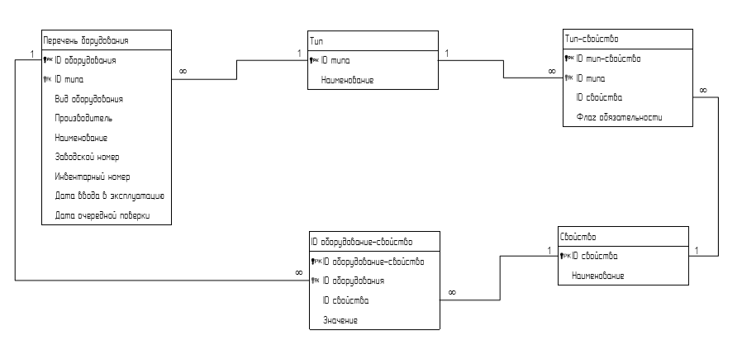

Рисунок 3.1. Структура базы данных

Ниже приведено описание каждой из таблиц.

Таблица 1 – «Перечень оборудования» - хранит общую информацию об оборудовании

| Наименование поля | Тип данных | Признак ключа | Примечание |
| --- | --- | --- | --- |
| ID оборудования | int | PK | Уникальное значение |
| ID типа | int | FK | Уникальное значение. Указывает на запись в таблице Тип. |
| Вид оборудования | enum |  | Включает в себя: измерительное оборудование, индикаторный прибор, вспомогательное оборудование. |
| Производитель | varchar(100) |  |  |
| Наименование | varchar(100) |  |  |
| Заводской номер | varchar(50) |  | Служит в качестве зашифрованной информации в QR коде оборудования, поскольку однозначно определяет последнее. |
| Инвентарный номер | varchar(50) |  |  |
| Дата ввода в эксплуатацию | date |  |  |
| Дата очередной поверки | date |  |  |

Таблица 2 – «Тип» - справочник для хранения всех типов оборудования

|  |  |  |  |
| --- | --- | --- | --- |
| Наименование поля | Тип данных | Признак ключа | Примечание |
| ID типа | int | PK | Уникальное значение |
| Наименование | varchar(50) |  | Наименование типа |

Таблица 3 – «Свойство» - справочник для хранения всех свойств оборудования

|  |  |  |  |
| --- | --- | --- | --- |
| Наименование поля | Тип данных | Признак ключа | Примечание |
| ID свойства | int | PK | Уникальное значение |
| Наименование | varchar(50) |  | Наименование свойства |

Таблица 4 – «Тип-свойство» - служит для обеспечения связи «многие ко многим» между таблицами «Тип» и «Свойство»

| Наименование поля | Тип данных | Признак ключа | Примечание |
| --- | --- | --- | --- |
| ID тип-свойство | int | PK | Уникальное значение |
| ID типа | int | FK | Уникальное значение. Указывает на запись в таблице Тип. |
| ID свойства | int | FK | Уникальное значение. Указывает на запись в таблице Свойство. |
| Флаг обязательности | bit |  | Указывает на обязательность наличия свойства у данного типа оборудования |

Таблица 5 – «Оборудование-свойство» - служит для обеспечения связи «многие ко многим» между таблицами «Перечень оборудования» и «Свойство»

|  |  |  |  |
| --- | --- | --- | --- |
| Наименование поля | Тип данных | Признак ключа | Примечание |
| ID оборудование - свойство | int | PK | Уникальное значение |
| ID оборудования | int | FK | Уникальное значение. Указывает на запись в таблице «Перечень оборудования». |
| ID свойства | int | FK | Уникальное значение Указывает на запись в таблице «Свойство». |
| Значение | varchar(500) |  | Содержит значение данного свойства. |

2.3. Построение диаграммы вариантов использования Windows приложения

Данное приложение позволяет помимо получения информации об оборудовании, производить различные действия над ним. Подробное описание возможностей данного компонента системы удобно представить при помощи языка прецедентов. Прецедент представляет собой один из вариантов использования приложения. Совокупность же прецедентов помогает определить перечень действий для достижения необходимого результата. Разработанная диаграмма представлена на рисунке 3.2.

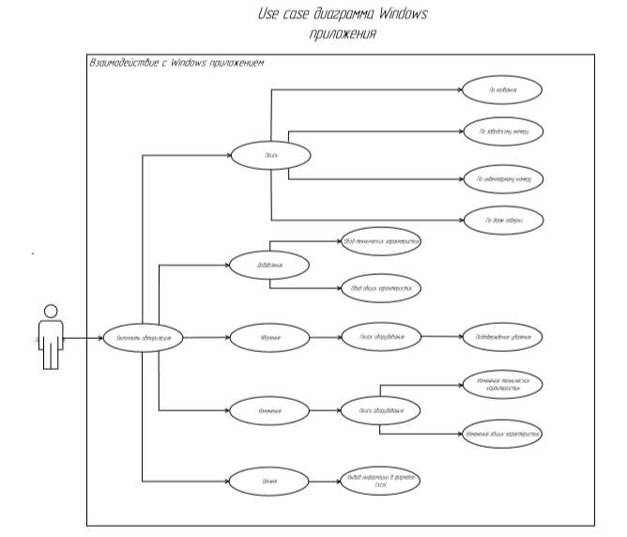

Рисунок 3.2. Use case диаграмма Windows приложения

2.4. Структура Android приложения

Мобильное приложение позволяет получать информацию о нужном оборудовании путем считывания его QR кода и при необходимости генерации изображения такого кода с последующим сохранением его в памяти телефона. Ниже приведена блох-схема иллюстрирующая алгоритм получения информации об оборудовании.



Блок-схема 1. Алгоритм получения информации об оборудовании

Данный компонент системы представляет собой Android приложение структура которого строится на совокупности описанных ниже модулей (активностей) и набора вспомогательных классов.

— Главная активность определена в файле MainActivity.java. Данная активность предназначена для вывода стартового экрана при запуске приложения, экрана авторизации пользователя. В случае успешного соединения происходит вызов следующей активности.

— Активность, описанная в файле AssigningActivity.java отвечает за окно выставления настроек для и вызов камеры с заданными параметрами.

— Активность, описанная в файле InformationList.java вызывается после считывания очередного QR-кода. Данная активность отвечает за получение информации из базы данных о приборе с соответствующим кодом и её выводе на экран мобильного устройства.

— Активность, описанная в файле BarcodeCaptureActivity.java вызывается после нажатия кнопки считывания QR-кода. Данная активность запускает превью камеры, выполняет обнаружение QR- кодов на данном превью, отображает их значения. При считывании кодов на каждый из них накладываются графические рамки, для определения позиции, идентификатора и размера. Все вышеперечисленные функции выполняются во вспомогательных классах, описанных далее.

— Вспомогательный класс ConnectionDB.java отвечает за подключение к удаленной базе данных.

— Класс CameraSource.java предоставляет функционирование камерой, для предварительного просмотра. Управляет заданными настройками, запускает камеру, обеспечивает поворот.

— Класс CameraSourcePreview.java отвечает за управление превью камеры. Её отображением, размерами, разрешением на запуск и т.д.

— Класс GraphicOverlay.java реализует отображение графических объектов поверх созданного превью. Поддерживает добавление, удаление, обновление элементов и управление масштабированием графического объекта относительно свойств превью камеры.

— Вспомогательный класс BarcodeTrackerFactory.java служит для реализации паттерна «Фабрика», для создания трекеров QR-кода. По одному трекеру на каждый код.

— Класс BarcodeGraphicTracker.java представляет трекер для обнаружения QR-кодов. Занимается отслеживанием кодов, наложением на них графики и удалением при необходимости.

— Класс BarcodeGraphic.java отвечает за отрисовку экземпляра накладываемого на код изображения с учетом его идентификатора, размера и положения.

Mobile Vision API

Для распознавания QR-кодов в приложении используется стандартная библиотека Mobile Vision API. Таким образом нет необходимости интегрировать сторонний API в проект, все что необходимо это правильно интегрировать службы Google Play. Включает в себя два пакета: для распознавания лиц и штрих-кодов. Последняя используется в данной разработке. Данная API позволяет распознавать штрих-коды в любом положении экрана (ориентации) и в режиме реального времени. Поддерживает распознавание не только QR-кода, но и штрих-коды других 1D и 2D форматов (EAN-13, Code-39, ITF, PDF-417, AZTEC и т.д.).

Взаимодействие основных классов и интерфейсов

Процесс распознавания реализуется взаимодействием между следующими классами и интерфейсами: CameraSourcePreview, CameraSource, BarcodeDetector, MultiProcessor, BarcodeTrackerFactory, BarcodeGraphicTracker, BarcodeGraphic.

Ниже представлен алгоритм распознавания в виде блок-схемы.



Блок-схема 2. Алгоритм распознавания штрих-кода

На первом этапе, для отслеживания штрих-кода, создается детектор штрих кода – экземпляр BarcodeDetector. Используя созданный детектор, создается связанный с ним конвейер процесса, для дальнейшего получения результатов обнаружения. Мультипроцессор служит для создания трекера (BarcodeGraphicTracker <BarcodeGraphic>), для каждого штрих-кода, оказавшегося в зоне видимости камеры. BarcodeGraphic накладывает на изображение с камеры, ограничивающий прямоугольник и значение для каждого результата штрих-кода.

MultiProcessor – это компонент для работы с произвольным количеством обнаруженных элементов (штрих-кодами), т.е. позволяет одновременно сканировать и обнаруживать несколько штрих-кодов. По мере движения камеры, обновления для штрих-кодов направляются в каждый из соответствующих экземпляров BarcodeGraphicTracker, которые по средством BarcodeGraphic осуществляют перерисовку конкретного штрих-кода. Когда штрих-код исчезает из зоны видимости, многопроцессор уничтожает связанный с ним экземпляр BarcodeGraphicTracker. Таким образом осуществляется динамическое создание / отслеживание / уничтожение индивидуального трекера для каждого кода.

Для отображения изображения с камеры, служит CameraSourcePreview. CameraSourcePreview отвечает за пользовательский интерфейс предварительного просмотра. CameraSource управляет получением изображений с CameraSourcePreview и передачей их детектору для последующей обработки.

Ниже приведена диаграмма описанного взаимодействия (рисунок 3.3).

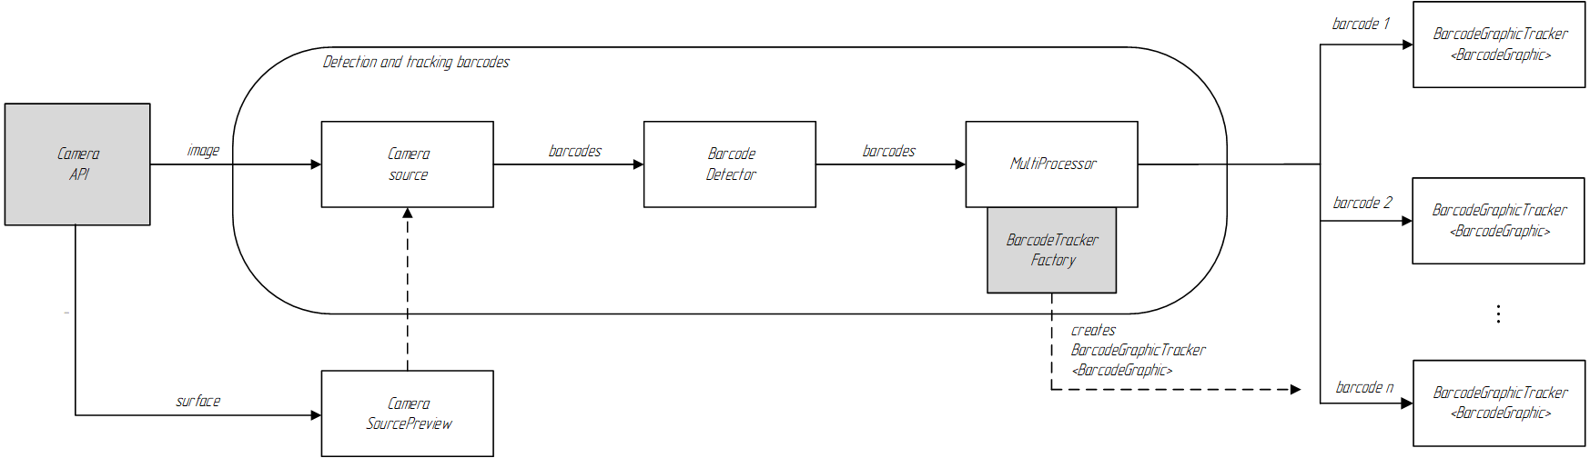

Рисунок 3.3. Диаграмма зависимости основных классов и интерфейсов

2.5. Организация сетевого взаимодействия.

В разрабатываемой системе клиенты - мобильные устройства с приложением, формирующим запросы к серверу на получение информации о конкретном оборудовании для последующего отображения этой самой информации на экране. Ниже приведена блок-схема иллюстрирующая алгоритм подключения клиента к серверу базы данных.



Блок-схема 3. Алгоритм подключения к серверу БД

На транспортно-сетевом уровне связь между серверами и клиентами осуществляется с использованием протокола TCP/IP. Поверх него, для обмена информацией, функционирует собственный бинарный клиент-серверный протокол mysql. Разграничение прав доступа реализуется средствами mysql.

Описанный стек протоколов представлен на рисунке 3.4.

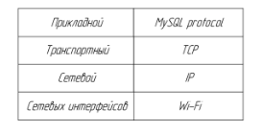

Рисунок 3.4. Стек протоколов разрабатываемой системы

**Использование JDBC**

Для организации сетевого взаимодействия сначала необходимо подключить драйвер JDBC для работы Android приложения с конкретным типом базы данных, в нашем случае с MySQL. Для организации такой работы необходимо:

— Произвести загрузку и регистрацию необходимого класса драйвера (jar библиотека).

— Указать путь к драйверу (classpath).

Основными интерфейсами и классами для работы через JDBC служат: Connection, Statement, ResultSet, DriverManager.

Класс DriverManager является посредником между программой и драйвером. Является основным интерфейсом JDBC. Основная функция – присоединить Java приложение к требуемому драйверу, для конкретной СУБД.

Connection служит для подключения к БД. Результатом успешного подключения служит созданный объект, описывающий данное соединение. Программа получает ссылку на этот объект для дальнейшей работы. Этот объект содержит характеристики состояние соединения с базой данных, и кроме того предоставляет средства для контроля транзакций.

Объекты классов, реализующих интерфейс Statement служат для создания и выполнения SQL запросов к БД. Служит контейнером для SQL выражений, включающих не только текст запроса, но и параметры выражения, его состояние.

Объекты классов, реализующих интерфейс ResultSet используются для получение результатов запросов, представляют собой коллекции строк.

Ниже приведена диаграмма взаимодействия между элементами JDBC, приложением и БД (рисунок 3.5).

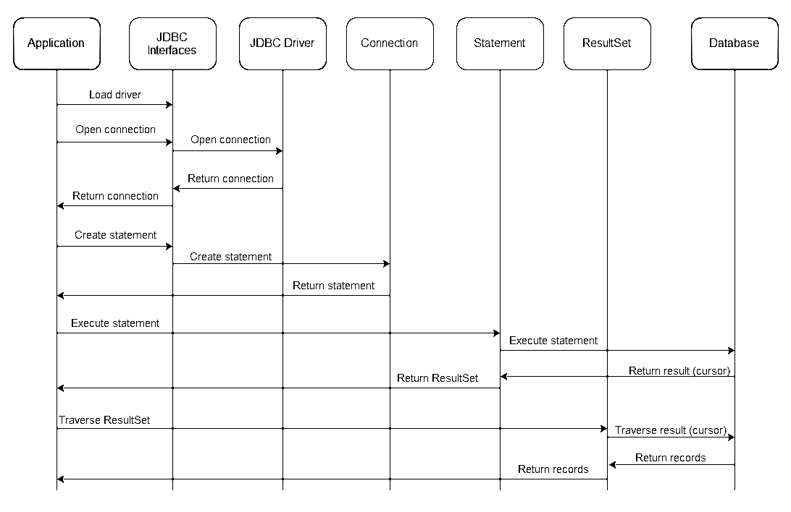

Рисунок 3.5. Взаимодействие между компонентами JDBC, приложением и БД.

Выводы

В результате были выполнены проектирование и реализация компонентов программного продукта: базы данных, серверной части и клиентской части. Полность учтены функциональные требования технического задания.

3. ТЕСТИРОВАНИЕ И ИНТЕГРАЦИЯ КОМПОНЕНТОВ ПРОГРАММНОГО ПРОДУКТА

3.1. Тестирование системы

Тестирование системы производилось с использованием персонального компьютера в качестве сервера и мобильных устройств на базе ОС Android. На сервере тестировалась работа Windows приложения по учету оборудования и включало в себя проверку всех возможных вариантов использования с последующим выводом отчета. На мобильных устройствах производилось тестирование возможностей клиентского приложения, а также получение информации из базы данных с нескольких устройств одновременно.

Требования к Windows приложению

Для работы Windows приложения необходимо, чтобы компьютер обладал следующими минимальными характеристиками:

— процессор с тактовой частотой не менее 1 ГГц;

— ОЗУ 1 Гб;

— 2 Гбайт свободного пространства на диске;

— Microsoft Windows 7/8/8.1/10

— MySQL Server

— .NET Framework 4.5.2 или выше

Для взаимодействия с приложением необходимо наличие мыши или монитора.

Требования к мобильному приложению

Минимальные требования для работы мобильного приложения:

— мобильное устройство под управлением ОС Android версии 4.0 или выше;

— 9,6 Мб свободного пространства;

— наличие камеры;

Разрешения:

— просмотр сетевых подключений;

— доступ к камере;

— съемка фото;

— управление функциями вспышки и автофокуса.

Требования к программному обеспечению

Для работы приложения на сервере-компьютере с базой данных необходимо установить и настроить MySQL сервер.

3.2. Руководство администратора

Настройка доступа к базе данных

Для работы необходимо установить и настроить mysql сервер. Подробное руководство изложено в соответствующей документации <https://dev.mysql.com/doc/refman/8.0/en/windows-installation.html>. Для обеспечения доступа к удаленной базе данных сервер должен быть запущен. На уровне сервера необходимо определить уровень доступа пользователей к базе данных сервера. После добавления пользователей и ввода соответствующих разрешений, система безопасности MySQL будет самостоятельно осуществлять аутентификацию очередного пользователя при попытке доступа.

Для добавления пользователя и настройки для него определенных прав доступа необходимо выполнить следующие действия:

Добавить нового пользователя:

CREATE USER 'имя нового пользователя'@'адрес устройства' IDENTIFIED BY 'пароль';

Для того, чтобы пользователь мог подключаться к базе данных с любого устройства, необходимо в качестве адреса указать символ %.

Установить привилегии для пользователя:

GRANT [тип прав] ON [имя базы данных].[имя таблицы] TO ‘имя пользователя’@'адрес устройства;

Доступные привилегии:

* CREATE – Разрешить создание базы данных/таблиц
* SELECT – Разрешить производить выборку данных
* INSERT – Разрешить добавление новых записей в таблицы
* UPDATE – Разрешить изменение существующих записей в таблицах
* DELETE – Разрешить удалять записи из таблиц
* DROP – Разрешить удалять записи в базе данных/таблицах

Для того, чтоб изменения вошли в силу запустите команду обновления: FLUSH PRIVILEGES;

3.3. Руководство пользователя

Руководство к Windows приложению

Для запуска приложения необходимо запустить на выполнение файл. «AccountingSystemCMequipment.exe». На экране появится окно авторизации (рисунок 4.1).

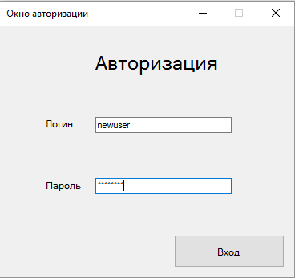

Рисунок 4.1. Окно авторизации

Если авторизация прошла успешно на экране появится окно главного меню (рисунок 4.2).

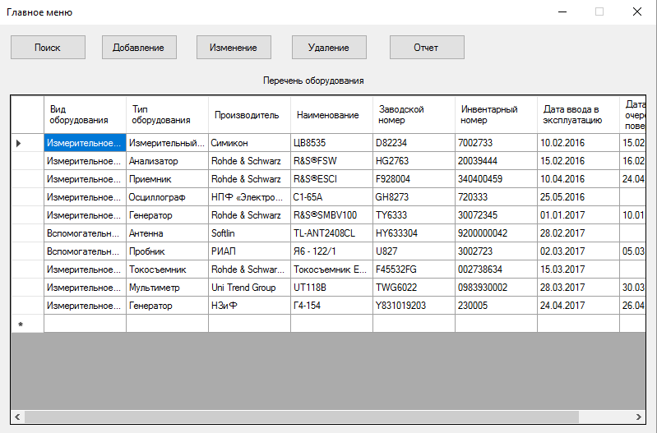

Рисунок 4.2. Главное меню

Кнопка «Поиск» позволяет осуществить поиск оборудования. При желании можно указать критерии поиска (рисунок 4.3).

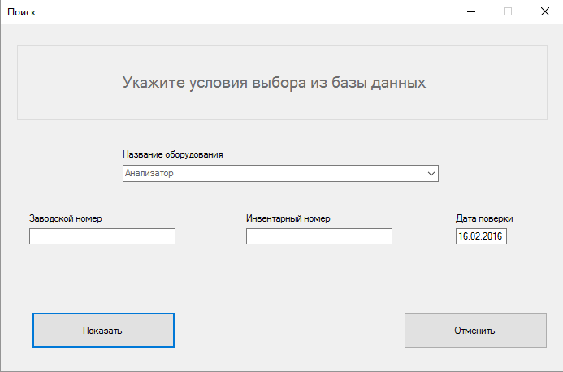

Рисунок 4.3. Окно «Поиск»

Рисунок 4.4 иллюстрирует результат выполнения поиска оборудования.

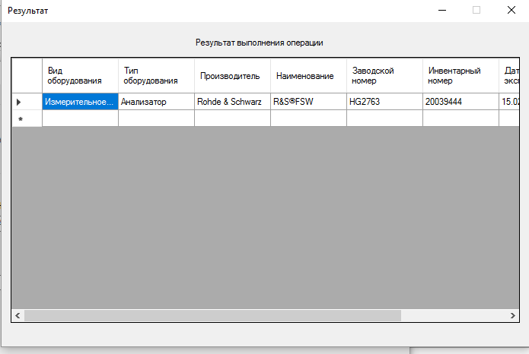

Рисунок 4.4. Результат выполнения операции поиска

Для отображения технических характеристик, необходимо нажать в любом месте строки выбранного оборудования. Появится окно с имеющийся информацией о данном оборудовании (рисунок 4.5).

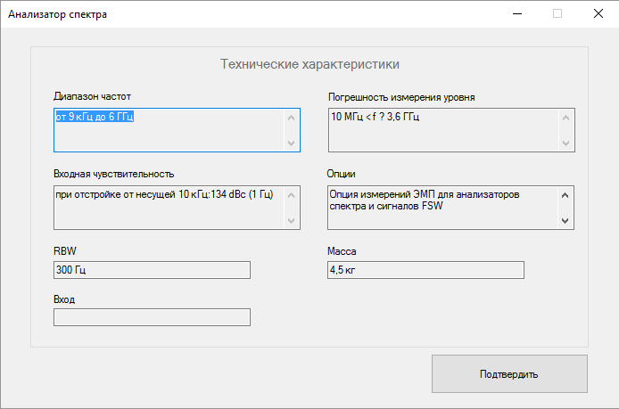

Рисунок 4.5. Технические характеристики выбранного оборудования

Для обеспечения удобства и возможности сравнения можно производить поиск и открывать несколько окон с результатами одновременно.

Кнопка «Добавление» позволяет добавить оборудование в базу данных (рисунок 4.6).

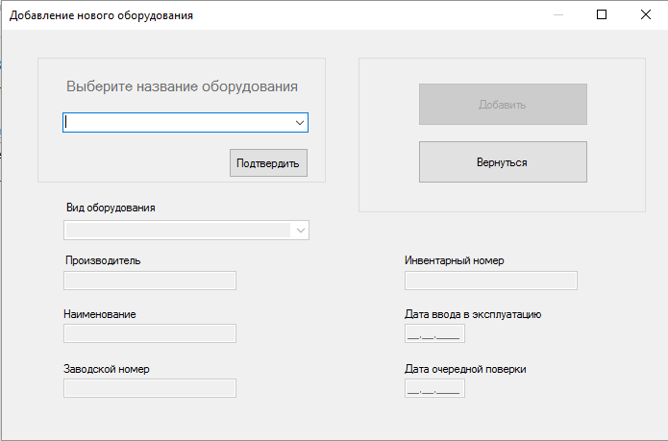

Рисунок 4.6. Добавление нового оборудования

Сначала необходимо выбрать тип оборудования. Выбор определит окно, соответствующее данному типа для ввода технических характеристик (рисунок 4.7).

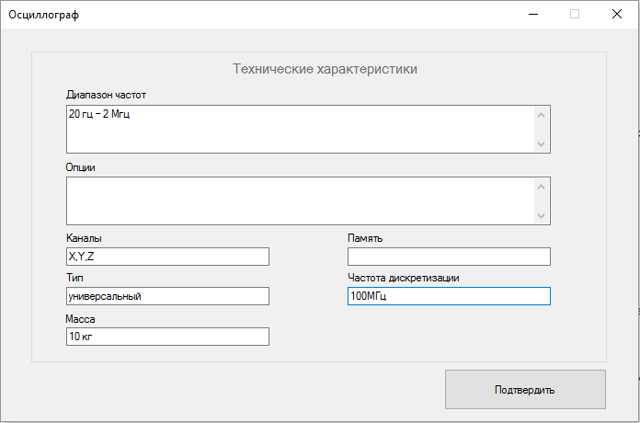

Рисунок 4.7. Окно ввода технических характеристик для осциллографа

После подтверждения введенных данных можно приступить к вводу общих характеристик (рисунок 4.8).

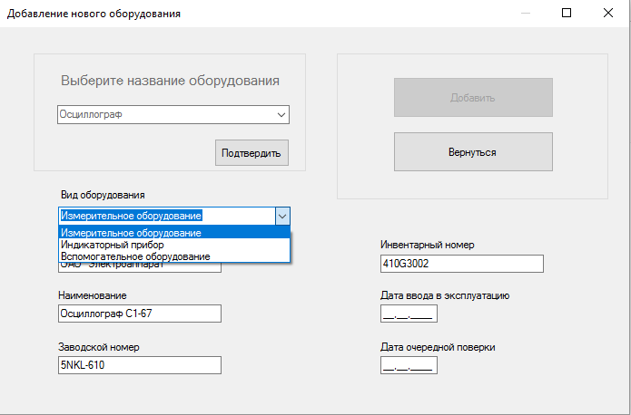

Рисунок 4.8. Ввод основных характеристик

В случае ввода некорректных данных появится значок, сообщающий об ошибке, рядом с соответствующем полем (рисунок 4.9).

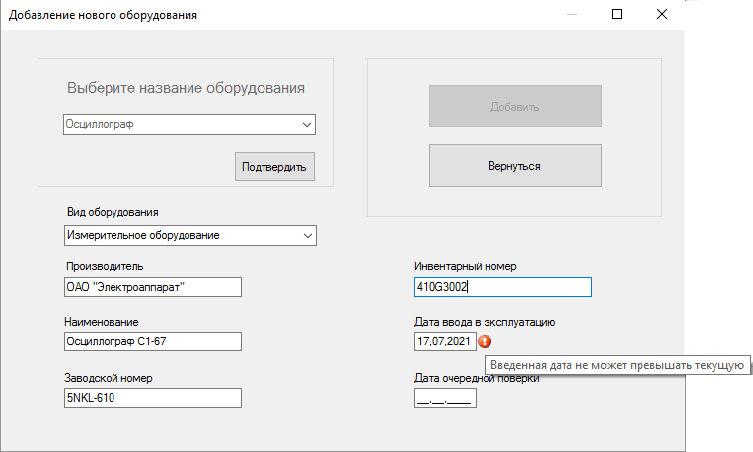

Рисунок 4.9. Уведомление об ошибке

Кнопка «Добавить» будет не доступна до тех пор, пока не будут корректно заполнены все обязательные поля.

Кнопка «Изменение» позволяет изменить характеристики выбранного оборудования (рисунок 4.10).

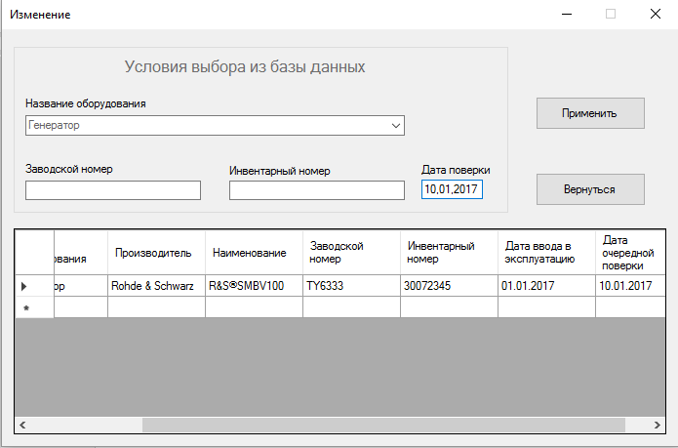

Рисунок 4.10. Окно «Изменение» с указанием критериев

При желании можно указать критерии выбора оборудования из базы данных.

Для отображения характеристик, необходимо нажать в любом месте строки выбранного оборудования. Появится окно «Общие сведения» в котором можно вносить желаемые изменения (рисунок 4.11).

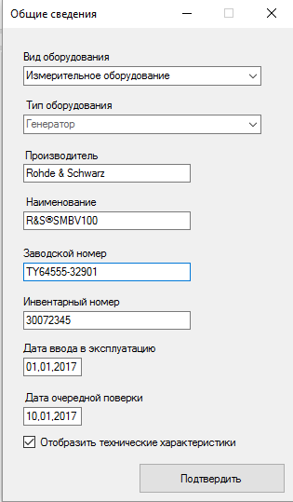

Рисунок 4.11. Окно изменения общих характеристик

Для изменения технических характеристик необходимо поставить галочку рядом с надписью «Отобразить технические характеристики» (рисунок 4.12).

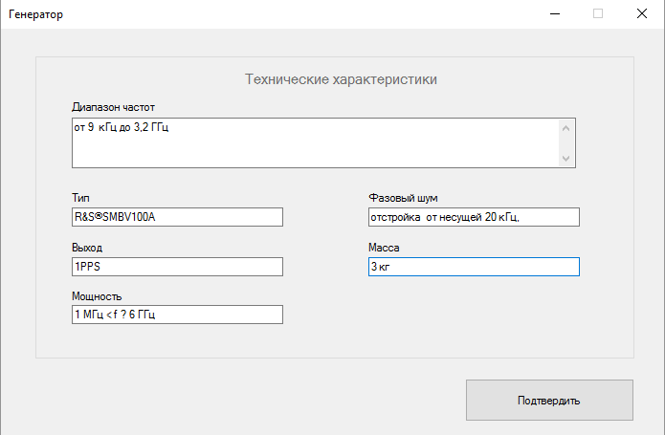

Рисунок 4.12. Окно изменения технических характеристик для оборудования выбранного типа

Кнопка «Удаление» позволяет удалить выбранное оборудование.

Для выбора оборудования для удаления, необходимо нажать в любом месте строки выбранного оборудования. Появится окно «Подтверждения», в котором необходимо подтвердить или отклонить удаление (рисунок 4.13).

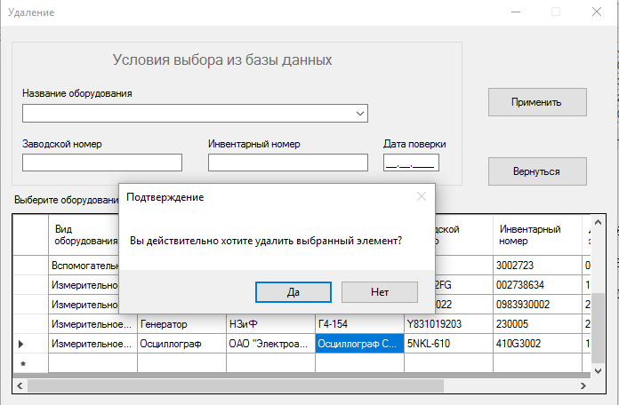

Рисунок 4.13. Окно «Подтверждение»

Кнопка «Отчет» позволяет вывести отчет, содержащий все таблицы базы данных в формате Excel (рисунок 4.14).

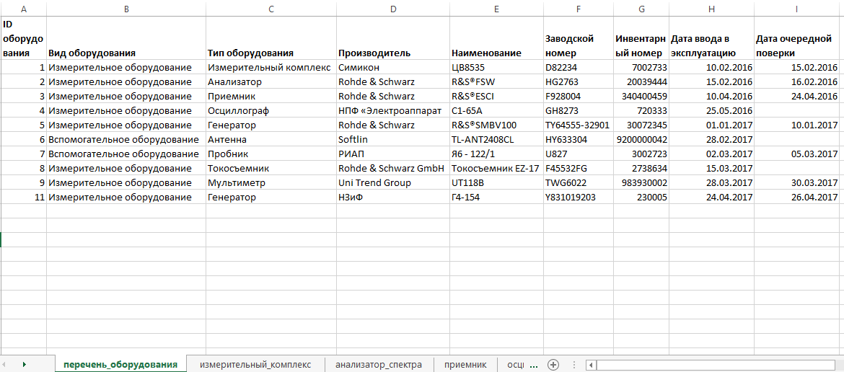

Рисунок 4.14. Отчет в формате Excel **-** Перечень оборудования.

Руководство к Android приложению

Для запуска приложения необходимо запустить исполняемый файл «BarcodeReader.apk», после чего отобразиться главное окно приложения. В данном окне необходимо ввести данные для подключения: логин и пароль (рисунок 4.15). Адрес подключения указывается в настройках приложения (рисунок 4.16).



Рисунок 4.15. Окно авторизации

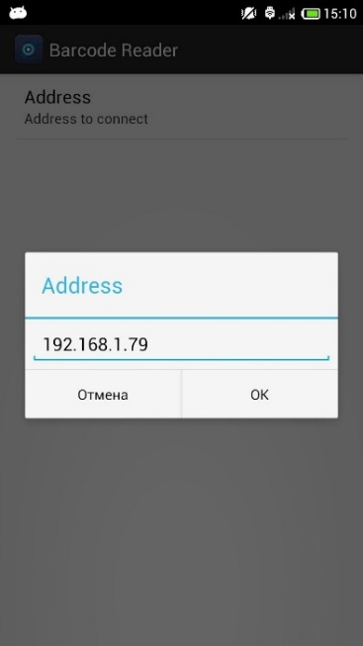

Рисунок 4.16. Ввод адреса подключения

В случае некорректного ввода данных для подключения или отсутствия последнего, внизу экрана появится уведомление о ошибке.

В случае успешного подключения, на экране отобразиться окно главного меню (рисунок 4.17).



Рисунок 4.17. Окно главного меню

В случае выбора пункта сканирования кода, на экране отобразится окно для предварительного выставления настроек камеры. Имеется возможность включения использования автофокуса и/или вспышки (рисунок 4.18).



Рисунок 4.18. Окно указания настроек камеры

Нажатие клавиши «Read Barcode» активирует запуск камеры с указанными настройками для считывания QR-кода. Распознаваемые штрих-коды будут выделяться рамкой. Снизу рамки, области считывания, будут появляться данные о получаемой информации из кода (рисунок 4.19).



Рисунок 4.19. Процесс считывания QR-кода

Полученная информация об оборудовании отобразиться на следующем экране (рисунок 4.20).



Рисунок 4.20. Полученная информация из базы данных

В случае, если на сервере базы данных не содержится информация о данном оборудовании, пользователь получит уведомление об отсутствии таких данных (рисунок 4.21).



Рисунок 4.21. Уведомление об отсутствии данных

При выборе в главном меню пункта генерации кода на экране появится соответствующее окно. В строке генерации необходимо ввести заводской номер оборудования и нажать клавишу «Generate». Сгенерированное изображение появится в центральной части экрана, а в нижней части экрана будет указан путь сохранения указанного изображения (рисунок 4.22).



Рисунок 4.22. Окно генерации кода

Выводы

В результате были выполнены тестирование компонентов программного продукта. Разработана техническая документация.

ЗАКЛЮЧЕНИЕ

В результате выполнения выпускной квалификационной работы была создана система, позволяющая вести автоматизированный учет контрольно-измерительного оборудования в подразделении предприятия. Результат соответствует всем заранее определенным требованиям технического задания. Разработанная система обладает гибкостью, многофункциональностью и удобством в эксплуатации. Внедрение данной системы на предприятие позволит увеличить производительность труда за счет качественного анализа, планирования имеющихся ресурсов и уменьшения времени поиска необходимой информации, а также будет приносить экономическую выгоду в силу отсутствия затрат на материалы для производства бумажной документации.

Поскольку поставленная задача была выполнена, но в дальнейшем планируется развитие в направление переноса данных в базыданных.

СПИСОК ИСПОЛЬЗОВАННЫХ ИСТОЧНИКОВ

Основная литература

1. Романенко, В.В. Объектно-ориентированное программирование : учебное пособие / В.В. Романенко ; Министерство образования и науки Российской Федерации, Томский Государственный Университет Систем Управления и Радиоэлектроники (ТУСУР). - Томск : Томский государственный университет систем управления и радиоэлектроники, 2014. - 475 с. : ил. - Библиогр.: с. 442. ; То же [Электронный ресурс]. - URL: <http://biblioclub.ru/index.php?page=book&id=480517>.
2. Николаев, Е.И. Объектно-ориентированное программирование : учебное пособие / Е.И. Николаев ; Министерство образования и науки Российской Федерации, Федеральное государственное автономное образовательное учреждение высшего профессионального образования «Северо-Кавказский федеральный университет». - Ставрополь : СКФУ, 2015. - 225 с. : ил. - Библиогр. в кн. ; То же [Электронный ресурс]. - URL: <http://biblioclub.ru/index.php?page=book&id=458133>.
3. Суханов, М.В. Основы Microsoft .NET Framework и языка программирования C# : учебное пособие / М.В. Суханов, И.В. Бачурин, И.С. Майоров ; Министерство образования и науки Российской Федерации, Федеральное государственное автономное образовательное учреждение высшего профессионального образования Северный (Арктический) федеральный университет им. М.В. Ломоносова. - Архангельск : ИД САФУ, 2014. - 97 с. : схем., табл., ил. - Библиогр. в кн. - ISBN 978-5-261-00934-4 ; То же [Электронный ресурс]. - URL: <http://biblioclub.ru/index.php?page=book&id=312313>.

Дополнительная литература

1. Мейер, Б. Объектно-ориентированное программирование и программная инженерия [Электронный ресурс] / Б. Мейер. — 3-е изд. — Электрон. текстовые данные. — М. : Интернет-Университет Информационных Технологий (ИНТУИТ), Ай Пи Эр Медиа, 2019. — 285 c. — 978-5-4486-0513-0. — Режим доступа: <http://www.iprbookshop.ru/79706.html>
2. **добавить свои источники, общим числом не менее 10**